公文流转操作说明

目 录
1 进入系统 2
1.1 新办公政务（方式一） 2
1.2 综合业务系统（方式二） 2
2 待办功能（公文待签批、待阅） 3
2.1 政务系统（方式一） 3
2.2 综合业务系统（方式二） 3
3 新建公文、批文、阅文处理 4
3.1 新建公文 4
3.2 批文、阅文 4
3.3 用户填写意见 5

1 进入系统

1.1 新办公政务（方式一）

新办公政务

原办公政务

1.2 综合业务系统（方式二）
新办公政务
登录综合业务系统，可通过综合业务系统的【消息阅读】
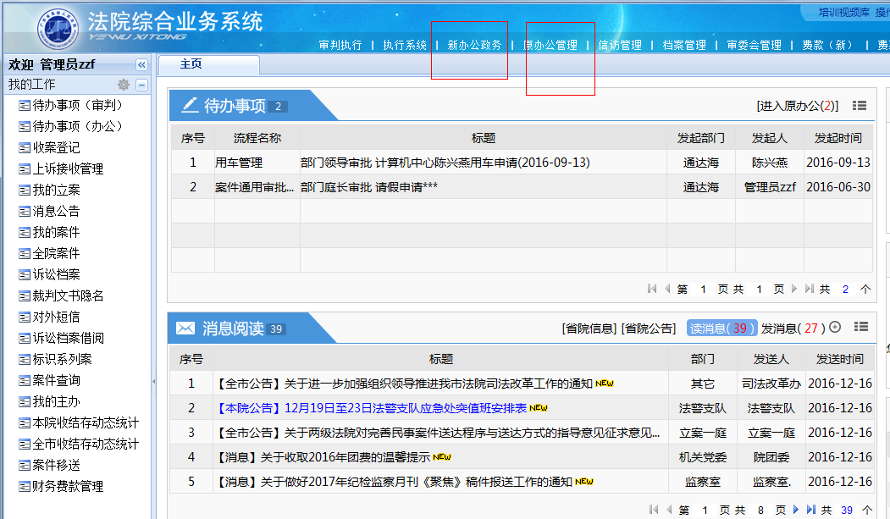
原办公政务

2 待办功能（公文待签批、待阅）

2.1 政务系统（方式一）
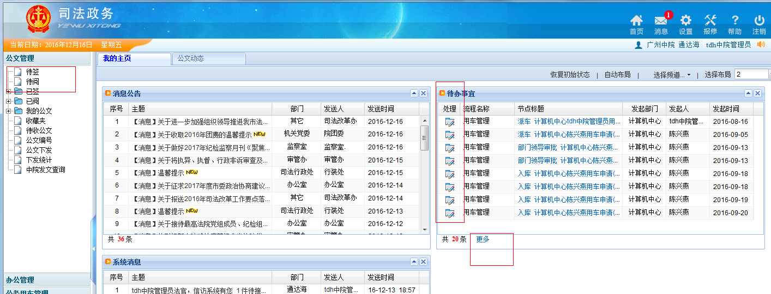
（1.1）点击【处理】进入
（1.2）点击【更多】查看更多
（2）点击待签、待阅进入处理

2.2 综合业务系统（方式二）
（方法2）待办事项进入待办处理
（方法1）通过待办实现进行处理
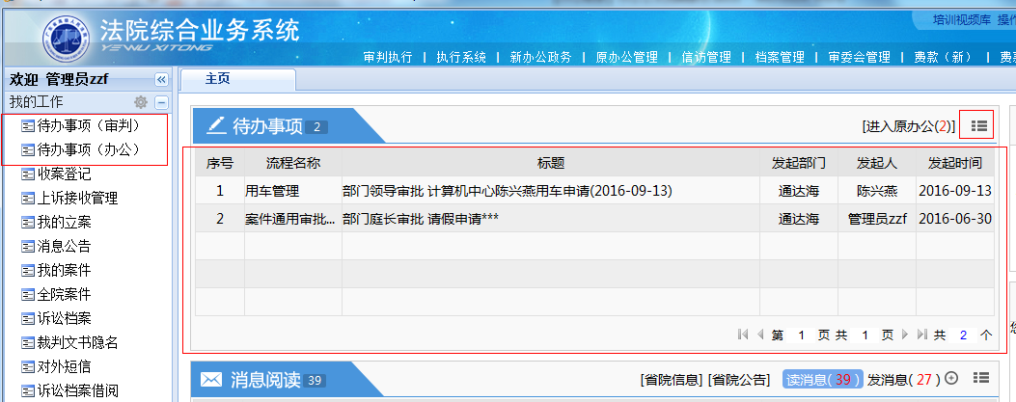

3 新建公文、批文、阅文处理

3.1 新建公文
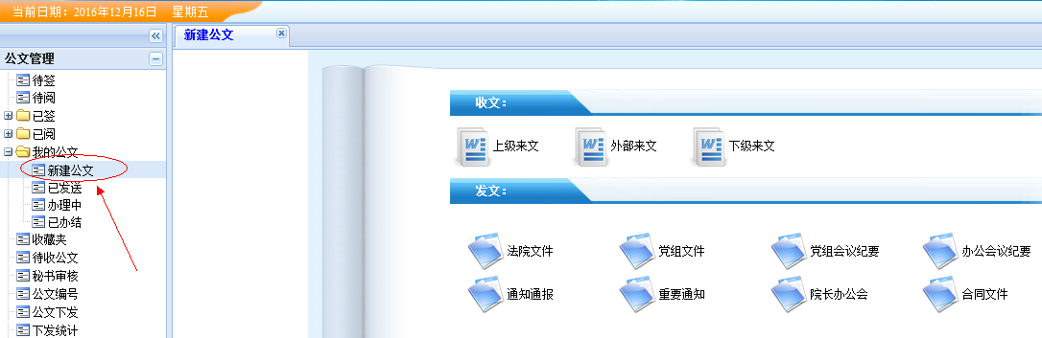

3.2 批文、阅文
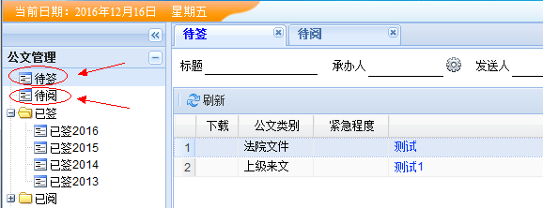

3.3 用户填写意见
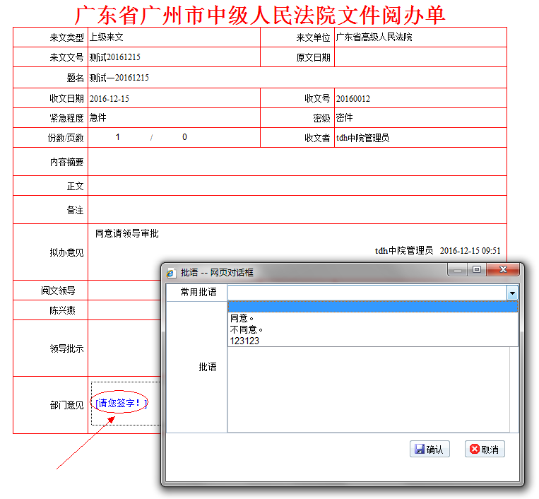
填写批示意见或拟办意见后，点【送出】即可流转当前待办、待阅公文。

